2012浙江省高等数学（微积分）竞赛试题
学校
姓名
准考证号
专业
装
订
线
文专类
题 号 | 一 | 二 | 三 | 四 | 五 | 六 | 总分
得 分
评阅人

一计算题：（每小题14分，满分70分）
1．求极限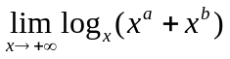。

2．设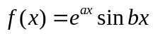（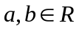为常数），求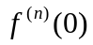。
3．计算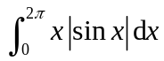。

4．求不定积分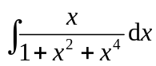。

5．极值设函数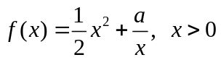，常数，试求最小的常数，使得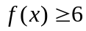。
二、（满分20分）
设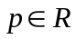，且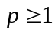，证明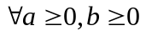有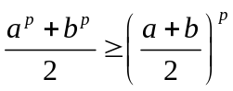。

三、（满分20分）验证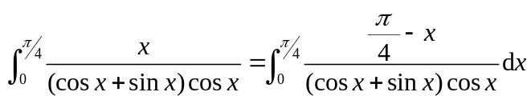，并计算积分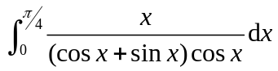
四、（满分20）
在草地中间有一个半径为的圆形池塘，池塘边拴着一只山羊，拴山羊的绳子长为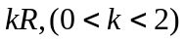，求山羊能吃到草的草地面积。
五、（满分20分）
设函数在内可导，且极限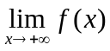与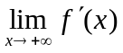都存在，证明

